Komoditní karta OVCE A KOZY březen 2021

Stavy ovcí a koz (ks)
 | 2015 | 2016 | 2017 | 2018 | 2019 | 2020
Ovce a berani | 231 694 | 218 493 | 217 141 | 218 915 | 213 068 | 203 612
Kozy a kozli | 26 765 | 26 548 | 28 174 | 30 316 | 29 210 | 28 919
Zdroj: ČSÚ – Soupis hospodářských zvířat k 1. 4. daného roku

Počty poražených ovcí, jehňat a koz na jatkách (ks)
Druh | 2015 | 2016 | 2017 | 2018 | 2019 | 2020 | 2021*
Ovce bez jehňat | 2 140 | 2 594 | 2 421 | 3 017 | 2 949 | 1 819 | 399
Jehňata | 9 455 | 9 210 | 9 855 | 11 137 | 10 859 | 7 897 | 2 912
Kozy | 385 | 464 | 548 | 790 | 1 176 | 634 | 280
Zdroj: ČSÚ *leden- březen

Počty poražených ovcí, jehňat a koz na jatkách a mimo jatka (ks)
Druh | 2015 | 2016 | 2017 | 2018 | 2019 | 2020 | 2021*
Ovce bez jehňat | 22 140 | 33 594 | 32 421 | 33 017 | 32 949 | 29 819 | 2 399
Jehňata | 123 455 | 125 210 | 129 855 | 131 137 | 130 859 | 118 897 | 18 912
Kozy | 28 385 | 28 464 | 30 548 | 30 790 | 34 176 | 30 634 | 4 280
Zdroj: ČSÚ *leden- březen

Bilance výroby a spotřeby skopového masa
Ukazatel | MJ | 2016 | 2017 | 2018 | 2019 | 2020 | 2021*
Výroba | tis. t j. hm. | 3,87 | 3,97 | 4,01 | 4,03 | 3,68 | 3,6
z toho - domácí hospodářství | tis. t j. hm. | 3,66 | 3,78 | 3,78 | 3,81 | 3,49 | 3,45
Dovoz¹⁾ | tis. t j. hm. | 0,49 | 0,42 | 0,44 | 0,66 | 0,40 | 0,40
Celková nabídka | tis. t j. hm. | 4,33 | 4,39 | 4,45 | 4,69 | 4,08 | 4,00
Domácí spotřeba | tis. t j. hm. | 3,96 | 3,92 | 3,91 | 4,21 | 3,77 | 3,70
Vývoz¹⁾ | tis. t j. hm. | 0,37 | 0,47 | 0,54 | 0,48 | 0,31 | 0,30
Celková poptávka | tis. t j. hm. | 4,33 | 4,39 | 4,45 | 4,69 | 4,08 | 4,00
Soběstačnost | % | 97 | 101,3 | 102,6 | 95,7 | 97,6 | 100
Zdroj: ČSÚ, MZe, Statistika zahraničního obchodu ČSÚ, Svaz chovatelů ovcí a koz z. s.
Poznámky: Koeficient přepočtu živé hmotnosti na jatečnou hmotnost = 0,46
¹⁾ dovoz a vývoz včetně živých zvířat
* odhad

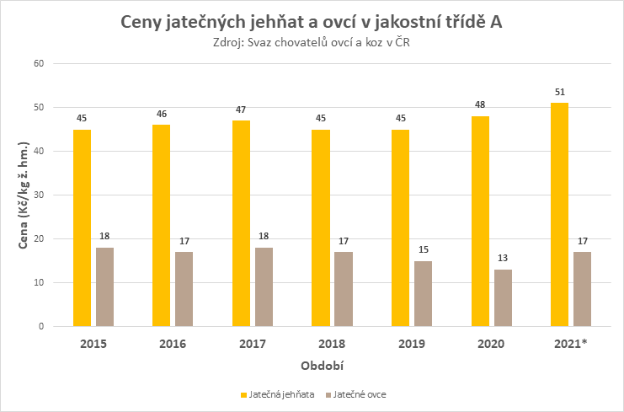

V březnu letošního roku se výkupní ceny zlepšily (Velikonoce), jehňata se vyvezla do Rakouska za 50 Kč/kg, jatečné ovce za 17 Kč/kg.

Vývoj zahraničního obchodu s ovcemi a kozami v živém (ks)
Roky | Dovoz celkem | Vývoz celkem | Dovoz |  | Vývoz
Roky | Dovoz celkem | Vývoz celkem | Ovce | Kozy | Ovce | Kozy
2015 | 4 | 3 794 | - | 4 | 3 768 | 26
2016 | 35 | 9 977 | 35 | - | 9 937 | 40
2017 | 1 317 | 14 252 | 1 317 | - | 14 244 | 8
2018 | 33 | 16 873 | 33 | - | 16 837 | 36
2019 | 94 | 16 127 | 94 | - | 16 113 | 14
2020 | - | 1 564 | - | - | 1 519 | 45
2020* | 0 | 371 | 0 | 0 | 371 | 0
2021* | 0 | 264 | 0 | 0 | 264 | 0
Zdroj: Statistika zahraničního obchodu MZe
*leden - březen daného roku

Vývoj zahraničního obchodu se skopovým a kozím masem (0204)
Rok | Objem (t) |  |  | Finanční hodnota (mil. Kč) |  |  | Ø cena (Kč/kg)
Rok | Dovoz | Vývoz | Saldo | Dovoz | Vývoz | Saldo | Dovoz | Vývoz
2015 | 457 | 143 | -314 | 94,8 | 23,7 | -71,1 | 206,88 | 165,59
2016 | 493 | 195 | -298 | 89 | 30,6 | -58,4 | 180,62 | 156,62
2017 | 401 | 220 | -181 | 80 | 35,3 | -44,7 | 199,57 | 160,42
2018 | 463 | 205 | -258 | 89,6 | 32,5 | 57,1 | 193,55 | 158,67
2019 | 653 | 191 | -462 | 132,3 | 28,5 | -103,8 | 202,66 | 149,34
2020 | 388,3 | 295,4 | -92,9 | 78,9 | 35,4 | -43,5 | 203,22 | 120,16
2020* | 124,2 | 58,2 | -66 | 26,2 | 6,0 | -20,2 | 211,1 | 104,01
2021* | 106,4 | 53,7 | -52,7 | 20,9 | 6,5 | -14,4 | 196,55 | 122,29

Zdroj: Statistika zahraničního obchodu MZe
*leden - březen daného roku

V březnu se nejvíce dovezlo masa čerstvého chlazeného skopového vykostěného z Irska (5 831 kg), masa čerstvého chlazeného skopového nevykostěného ze Slovenska (10 512 kg), masa skopového zmrazeného nevykostěného z Nového Zélandu (3 300 kg), masa skopového zmrazeného vykostěného z Německa (14 522 kg), dále také dovezlo maso jehněčí čerstvé z Nového Zélandu (470 kg).

Největší vývoz čerstvého chlazeného skopového vykostěného byl na Slovensko (1 217 kg), masa čerstvého chlazeného skopového nevykostěného také na Slovensko (415 kg), masa skopového zmrazeného nevykostěného do Maďarska (154 kg), masa skopového zmrazeného vykostěného do Německa (9 108 kg).

